

# 微波电路计算机辅助分析与设计

# 小组作业报告

|  |  |  |  |  |
| --- | --- | --- | --- | --- |
|  |  |  |  |  |
| **课** | **题** | **名** | **称** | **准静态场法和谱域法分析计算标准 微带线的特性** |
| **学** |  |  | **号** |  |
| **姓** |  |  | **名** |  |
| **班** |  |  | **级** | **电磁 1802 班** |
| **指** | **导** | **教** | **师** | **马洪** |

**院（系、所） 电子信息与通信学院**

**2021 年 7 月 8 日**

目录

[一、概述 1](#_Toc76752013)

[1.小组作业课题 1](#_Toc76752014)

[2.背景介绍 1](#_Toc76752015)

[3.小组分工 1](#_Toc76752016)

[二、准静态场法分析微带线 2](#_Toc76752017)

[1. 原理 2](#_Toc76752018)

[2. 代码实现流程图 3](#_Toc76752019)

[三、谱域法分析微带线 4](#_Toc76752020)

[1. 原理 4](#_Toc76752021)

[2. 代码实现 7](#_Toc76752022)

[（1）计算流程图 7](#_Toc76752023)

[（2）参数 8](#_Toc76752024)

[（3）基函数计算 8](#_Toc76752025)

[（4）b矩阵的推导 9](#_Toc76752026)

[（5）G矩阵的推导 9](#_Toc76752027)

[（6）K矩阵的推导 10](#_Toc76752028)

[（7）kz的求解（基函数阶数为2时） 10](#_Toc76752029)

[（8）实现细节 11](#_Toc76752030)

[四、ADS仿真 12](#_Toc76752031)

[1.LineCalc 组件工具 12](#_Toc76752032)

[2.Keff与频率变化关系 13](#_Toc76752039)

[五、结果对比与分析 14](#_Toc76752040)

[1.结果对比 14](#_Toc76752041)

[2.误差分析 16](#_Toc76752042)

[六、总结 16](#_Toc76752043)

[参考文献 16](#_Toc76752045)

[代码附录 17](#_Toc76752046)

# 概述

## 1.小组作业课题

（1）安装并熟悉 ADS 软件，并使用 ADS 主程序中的传输线及无源元件；

（2）使用 ADS 中的 LineCalc 组件工具，进行各类传输线的基本分析和设计；

（3）自行编写程序，按照准静态场法和谱域法分析计算标准微带线或屏蔽微带线的特性，并与 ADS 软件的计算结果进行对比，总结 ADS 中的传输线所采用的设计计算方法。

## 2.背景介绍

微带线以成本低、结构简单、易于集成等优点越来越多地在微波单片集成电路和毫米波集成电路中得到了广泛地应用。由于在微带线中传播的混合模可以表示成 TE 和 TM 模的叠加，需要采用混合模的全波理论法对其进行严格的理论分析和计算。[[1]](#_bookmark13)[-[2]](#_bookmark14)谱域法是计算微带线的色散特性最有效的方法之一，即使取电流分布的基函数阶数较少的情况下，也能够得到有效相对介电函数。本报告中复现了Itoh 等人[[3]](#_bookmark15)用传统的谱域法计算微带线的色散特性。

## 3.小组分工

张志浩、佘维华：主要负责使用 matlab 编程实现谱域法分析计算微带线的色散特性等参数；

李泽鑫、吴叶赛：主要负责使用 matlab 编程实现准静态场法分析计算微带线的特性参数；

贠子馨、郭茗茗：主要负责使用 ADS 软件 LineCalc 组件对标准（开式）微带线进行仿真，与 matlab 编程结果对比验证。

# 二、准静态场法分析微带线

## 1. 原理

当频率较低时，电磁场的纵向分量很小，色散效应也较小，此时的场结构近似于TEM模，一般称它为准TEM模。严格地讲，准TEM模具有色散 特性，这一点与纯TEM模不同，而且随着工作频率的升高，这两种模之间的差别也愈大。

为把问题简化，而在实用中又不会带来很大误差，常把较低频率范围内的准TEM模当作纯TEM模看待，并据此来分析微带线的主要特性参数，这种方法称为准静态分析方法。就是说,采取在静态场（静电场,静磁场）中分析TEM模的方法，来分析微带线中准TEM模的某些特性参数。

**（1）特征阻抗的计算**

假设导体带厚度t=0，根据w/h的值，微带线特征阻抗z0有三种不同的算法：

当w/h<1时，

z0=60\*ln(8h/w+w/h)

当1≤w/h≤100时，

z0=120\*pi/(w/h+2.42-0.44\*h/w+(1-h/w)^3)

当w/h>100时，

z0=60\*(π^2)/(1+π\*w/(2\*h)+ln(1+π\*w/(2\*h)))

由于实际中，导体带厚度不等于0，与t等于0时相比，t不等于0时导体带的边缘电容增加了，因此当这种增加效应不能忽略时，可以将t不等于0时边缘电容增加的影响等效为导体带的宽度增加了w0， 即把t不等于0时导体带的实际宽度w1用相当于t等于0时的等效宽度w来代替，然后再用t等于0的零厚度微带线的特性阻抗公式来计算。

当w/h<1/(2\*pi)时，

w1=w-t\*(log(4\*π\*w/h+1))/π

当(w/h>=1/(2\*pi))时，

w1=w-t\*(ln(2\*h/t+1))

对于实际微带线，其填充介质的相对介电常数是εr

等效介电常数εe=(εr+1)/2+(εr-1)/√（(1+10\*h/w)/2）

填充因子用q表示，q=0.5\*(1+(1+10\*h/w)^(-0.5));

将计算后得到的导体带实际宽度w1带入上述t=0时微带线特征阻抗计算公式，得到zc0

实际微带线导体带特征阻抗zc=zc0/√εe

**（2）传播常数的计算**

微带线中的损耗包括导体损耗、介质损耗和辐射损耗三部分。若微带线的尺寸选择适当，频率不很高，则辐射损耗很小，一般可忽略不计。因此表征微带线损耗的衰减常数α可写为 α=αc+αd，αc是导体带衰减常数，αd是介质的衰减常数。

在计算导体带衰减常数αc时：

当导体带和接地板具有相同的表面电阻率Rs时，对于不同的w/h的值，αc有三种表达式

当w/h≤1/2π时，

αc=8.68\*Rs\*(1-(w1/4/h)^2)\*(1+h/w1+h\*(ln(4\*π\*w/t)+t/w)/π/w1)/h/zc

当1/2π<w/h≤2时，

αc=8.68\*Rs\*(1-(w1/4/h)^2)\*(1+h/w1+h\*(ln(2\*h/t)-t/h)/pi/w1)/h/zc

当w/h>2时，

αc=8.68\*Rs\*(w1/h+w1/π/h/(w1/2/h+0.94))\*(1+h/w1+h\*(ln(2\*h/t)-t/h)/π/w1)/((w1/h+2\*ln(2\*π\*e\*(w1/2/h+0.94)))^2)/h/zc

在计算介质的衰减常数αd时：

αd=27.3\*(q\*εr/εe)\*tan(δ)/λ0

q是填充因子，q=0.5\*(1+(1+10\*h/w)^(-0.5))

εe可近似为 εe=1-q(εr-1)

tan(δ)表示了介质的损耗程度，δ是介质损耗角，由微带线自身性质决定

λ0是自由空间中传播波长。

在计算相位常数时：

微带中相位常数 β=w√(ε0εrμ0)

其中，ε0是传播介质的相对介电常数，εr是微带线的填充相对介电常数，μ0是磁导率。

传播常数 k=α+jβ,将上述计算得到的值带入就可以得到微带线的传播常数

**（3）波导波长**

波导波长 λg=λ0/√εe

## 2. 代码实现流程图

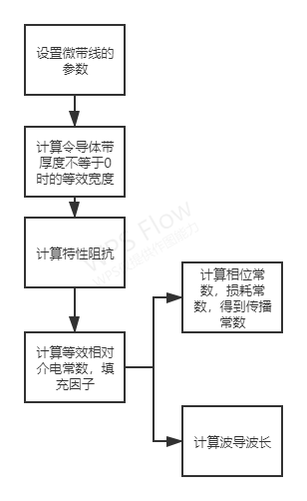

（图1 准静态场法代码流程图）

# 三、谱域法分析微带线

## 1. 原理

微带线的结构如图 1 所示，假设微带在 x 和 z 轴方向均匀且无限延伸，金属带条的厚度忽略不计，衬底介质为无耗电介质，微带和接地层皆为理想导体，微带的介质厚度为 d，金属带条的宽度为 w，衬底的介电常数为ε0εr，磁导率为μ0μr(𝜇𝑟=1)，其中ε0为真空中的介电常数，μ0为真空磁导率。

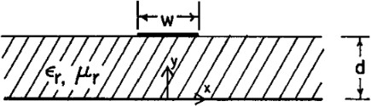

（图2 微带线的结构）

将混合模表示为 TE 和 TM 模的叠加，可以用标量ψe和ψh推导得到，即：

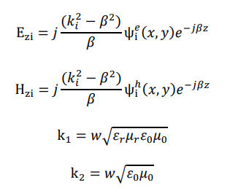

其中β是未知的传播常数，w是工作频率。上标e和h分别表示 TM 和 TE 模的场量。下标i = 1,2分别表示衬底和空气。将连续性条件应用于傅里叶频域的场分量中，此时可以将y = d处的标量势函数表示为导带上的未知电流的形式，即：

𝑖

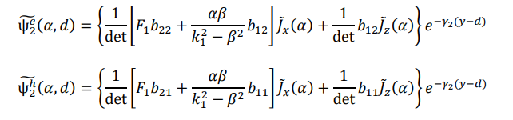

其中γi = 𝛼2 + 𝛽2 − 𝑘2且：

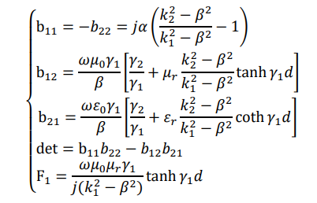

其中b11，b12等系数和F1均是未知传播系数β的函数。将边界条件设置为：

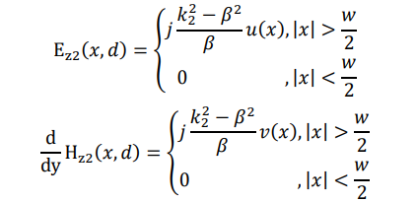

其中u和v未知。将场量傅里叶变换和匹配条件联立，得到下式：

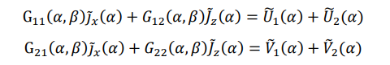

其中：

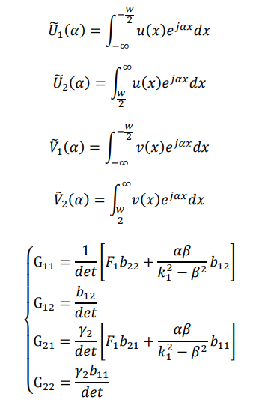

使用谱域的伽辽金法求解上述方程。选取一组基函数，将电流场量表示为下式，可以将方程中六个未知量减少为两个。

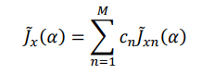

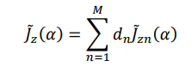

代入上述方程可得：

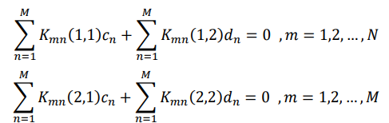

其中，

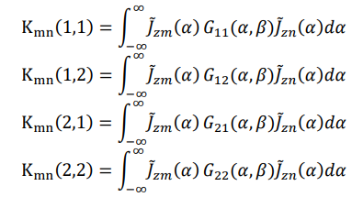

上式右端为零可以由 Parseval 定理证明。我们令方程的行列式为零并求得方程的根，即可求得每个频率下的传播常数β，得到微带线的色散特性。

在本实验中，采用以下函数作为 z 和 x 方向上的电流的基函数：

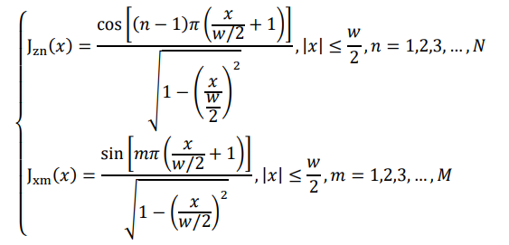

谱域中伽辽金法的基函数是空域中基函数的变换时。可以写出下列变换式

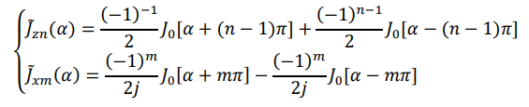

式中J0为零阶贝塞尔函数。

总求解过程框图：

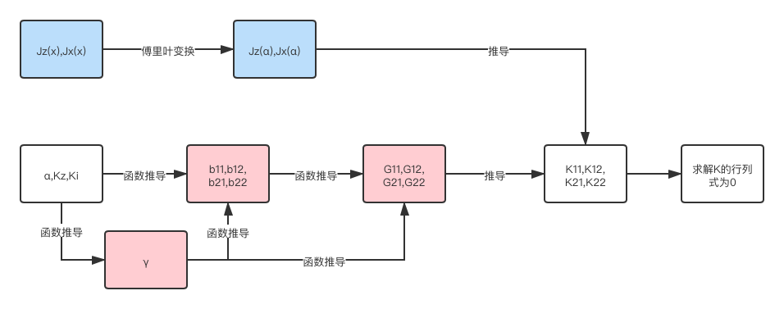

（图3 谱域法分析微带线原理推导图）

图中蓝色部分代表的是显式表达式推导，红色部分代表代表含有未知数Kz的推导过程，最后红色和蓝色表达式合并推导出未知数Kz。

## 2. 代码实现

### （1）计算流程图

### 按照谱域法原理的推导，可以得到如下图所示的计算流程（基函数阶数为1）时：

### （图4 谱域法代码计算流程图）

### （2）参数

|  |
| --- |
| w=3e-3;  d=3e-3;  e1=10/36/pi/10^9;  u1=4\*pi/10^7;  e2=1/36/pi/10^9;  u2=4\*pi/10^7;  interval=0.5;  M=2;  N=2;  symskz;  k1=2\*pi\*f\*sqrt(e1\*u1);  k2=2\*pi\*f\*sqrt(e2\*u2);  alpha = (-50:interval:50);  gamma1=sqrt(abs(alpha.^2+kz^2-k1^2));  gamma2=sqrt(abs(alpha.^2+kz^2-k2^2));  f=(10e9:1e9:40e9) |

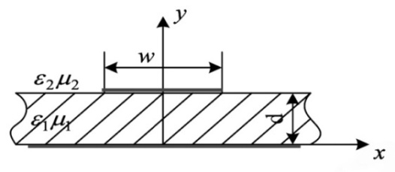

（图5 微带线的结构）

实验中w和d都是取的0.003m,介质的介电常数取得是10，矩阵的阶数M，N取得是2，由于阶数为2的时候程序运行异常缓慢，所以只计算出了（31，37）GHz数据，其他的数据采用的阶数为1的程序运行得出结果，程序中α取值为（-50，50），传播常数kz为所求变量。

### （3）基函数计算

|  |
| --- |
| Jxna=zeros(N,length(alpha));  Jzna=zeros(N,length(alpha));  Jxma=zeros(M,length(alpha));  Jzma=zeros(M,length(alpha));  parfor aa=1:length(alpha)  for nn=1:N  Jxna(nn,aa)=(-1)^nn\*0.5\*(-1j)\*besselj(0,alpha(aa)+nn\*pi)-(-1)^nn\*0.5\*(-1j)\*besselj(0,alpha(aa)-nn\*pi);  Jzna(nn,aa)=(-1)^(nn-1)\*0.5\*besselj(0,alpha(aa)+(nn-1)\*pi)+(-1)^(nn-1)\*0.5\*besselj(0,alpha(aa)-(nn-1)\*pi);  end  end  parfor aa=1:length(alpha)  for mm=1:M  Jxma(mm,aa)=(-1)^mm\*0.5\*(-1j)\*besselj(0,alpha(aa)+mm\*pi)-(-1)^mm\*0.5\*(-1j)\*besselj(0,alpha(aa)-mm\*pi);  Jzma(mm,aa)=(-1)^(mm-1)\*0.5\*besselj(0,alpha(aa)+(mm-1)\*pi)+(-1)^(mm-1)\*0.5\*besselj(0,alpha(aa)-(mm-1)\*pi);  end end |

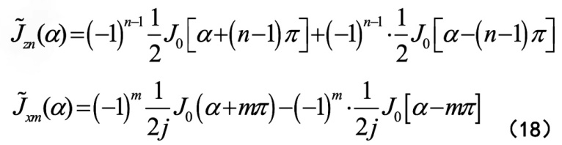

根据表达式将后面需要用到的Jxm，Jxn，Jzm，Jzn分别计算出来，形成四个阶数×α的矩阵，matlab中自带的有贝塞尔函数。

### （4）b矩阵的推导

|  |
| --- |
| b11=1j\*alpha\*((k2^2-kz^2)/(k1^2-kz^2)-1);  b22=-b11;  b12=2\*pi\*f\*u2\*gamma1/kz.\*(gamma2./gamma1+u1/u2\*(k2^2-kz^2)/(k1^2-kz^2)\*tanh(gamma1\*d));  b21=2\*pi\*f\*e2\*gamma1/kz.\*(gamma2./gamma1+e1/e2\*(k2^2-kz^2)/(k1^2-kz^2)\*coth(gamma1\*d));  b\_det=b11.\*b22-b12.\*b21;  F1=2\*pi\*f\*u1\*gamma1.\*tanh(gamma1\*d)/(k1^2-kz^2)\*(-1j); |

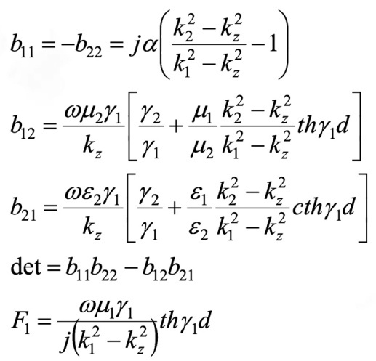

利用未知数推导四个1×α矩阵，其含有kz变量，这其中的矩阵相乘都是元素对应相乘。

### （5）G矩阵的推导

|  |
| --- |
| G11=(F1.\*b22+kz/(k1^2-kz^2)\*alpha.\*b12)./b\_det;  G12=b12./b\_det;  G21=gamma1.\*(F1.\*b21+kz/(k1^2-kz^2)\*alpha.\*b11)./b\_det;  G22=gamma1.\*b11./b\_det; |

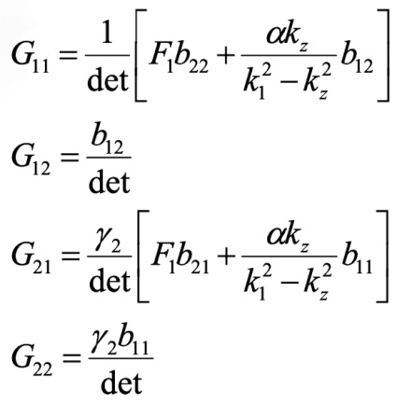

### 利用未知数推导四个1×α矩阵，其含有kz变量，这其中的矩阵相乘都是元素对应相乘。

### （6）K矩阵的推导

|  |
| --- |
| K11 = zeros(M,N);  K12 = zeros(M,N);  K21 = zeros(M,N);  K22 = zeros(M,N);  parfor aa=1:length(alpha)  temp=Jxna';  K11=K11+interval\*Jzma(:,aa)\*G11(aa)\*temp(aa,:);  temp=Jzna';  K12=K12+interval\*Jzma(:,aa)\*G11(aa)\*temp(aa,:);  temp=Jxna';  K21=K21+interval\*Jxma(:,aa)\*G11(aa)\*temp(aa,:);  temp=Jzna';  K22=K22+interval\*Jxma(:,aa)\*G11(aa)\*temp(aa,:);  end |

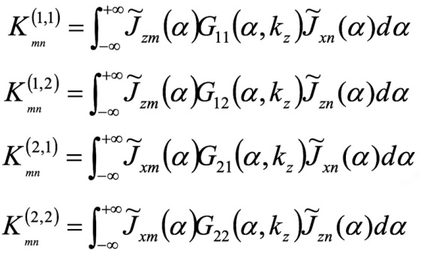

利用前面所求的基函数和G矩阵对其进行积分就可以得到含未知数kz的矩阵K，这里积分的思想是运用的积分的定义，将每个小矩形叠加得到积分，小矩形的宽度就是空域谱的精度。

### （7）kz的求解（基函数阶数为2时）

|  |
| --- |
| K=[K11,K12;K21,K22]  K\_det=K(1,1)\*K(2,2)\*K(3,3)\*K(4,4)-K(1,2)\*K(2,3)\*K(3,4)\*K(4,1)+K(1,3)\*K(2,4)\*K(3,1)\*K(4,2)-K(1,4)\*K(2,1)\*K(3,2)\*K(4,3)+K(4,1)\*K(3,2)\*K(2,3)\*K(1,4)-K(4,2)\*K(3,3)\*K(2,4)\*K(1,1)+K(4,3)\*K(3,4)\*K(2,1)\*K(1,2)-K(4,4)\*K(3,1)\*K(2,2)\*K(1,3)+K(1,1)\*K(2,3)\*K(3,4)\*K(4,2)-K(1,3)\*K(2,4)\*K(3,2)\*K(4,1)+K(1,4)\*K(2,2)\*K(3,1)\*K(4,3)-K(1,2)\*K(2,1)\*K(3,3)\*K(4,4)+K(4,1)\*K(3,3)\*K(2,4)\*K(1,2)-K(4,3)\*K(3,4)\*K(2,2)\*K(1,1)+K(1,4)\*K(3,2)\*K(2,1)\*K(1,3)-K(4,2)\*K(3,1)\*K(2,3)\*K(1,4)+K(1,1)\*K(2,4)\*K(3,2)\*K(4,3)-K(1,4)\*K(2,2)\*K(3,3)\*K(4,1)+K(1,2)\*K(2,3)\*K(3,1)\*K(4,4)-K(1,3)\*K(2,1)\*K(3,4)\*K(4,2)+K(4,1)\*K(3,4)\*K(2,2)\*K(1,3)-K(4,4)\*K(3,2)\*K(2,3)\*K(1,1)+K(4,2)\*K(3,3)\*K(2,1)\*K(1,4)-K(4,3)\*K(3,1)\*K(2,4)\*K(1,2);  s=vpasolve(K\_det,kz,[s,3e3]);  s=vpasolve(K\_det,kz,[s,3e3]);  if (size(s) == [0,1])  KZ=[KZ,0];  else  KZ=[KZ,s];  end |

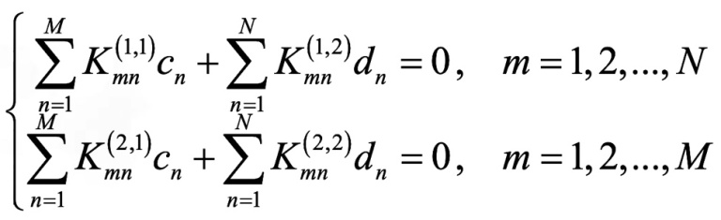

我们需要求解的是上面表达式中的cn和dn，方程有解的充分必要条件是其系数的行列式为0，所以将K11，K12，K21，K22拼接成1个矩阵并求他的行列式。Matlab自带有计算行列式的函数det()，但其效率非常低，计算速度非常慢于是将4阶矩阵展开直接计算，对应的基函数阶数M，N为1时K\_det=K11\*K22-K12\*K21。仿真出来的40GHz时的kz应该是两千多，所以将vpasolve的初始条件设在了（0，3000），因为kz随f是递增的，其中用s变量不断缩小左边界，这样就不必每次都从0开始寻找答案，而是从上次的结果开始，这样就可以缩短计算时间，如果没有找到值，就令其为0。

### （8）实现细节

使用谱域法计算微带线的传播常数kz实际上就是以kz为变量，计算K11等函数， 导出矩阵行列式并令其为零，从而计算出传播常数kz。所以在程序中首先需要定义一个变量，如下：

|  |
| --- |
| %代求变量  syms kz |

需要注意的是，由于后续计算出的Kmn(1,1)等参数是变量kz的函数，所以在赋值之前，需要将Kmn(1,1)等参数初始化为变量矩阵，即：

|  |
| --- |
| K\_11 = sym(zeros(1,M,N)); %K\_mn(1,1)  K\_12 = sym(zeros(1,M,N));  K\_21 = sym(zeros(1,M,N));  K\_22 = sym(zeros(1,M,N)); |

关于Kmn(1,1)等参数计算，将积分运算等效为求一个个小矩形面积的求和。如果只关注变量 kz 的求解，则可以忽略积分间隔的影响，因为最终是求解以Kmn(1,1)等参数构成的表达式的解，但每个参数都需要乘以一个积分间隔，可以直接消去，所以积分区间对最终估计值完全无影响。

最初编程时，在导出行列式的表达式时遇到了问题，由于当时使用了 matlab 自带的函数 det，可以直接导出行列式的值，但是在实际使用时，发现该函数运行时间非常长，效率很低，猜测是行列式中的Kmn(1,1)等参数表达式比较复杂，而 det 函数自身原理问题导致其运行效率很低。最终用行列式的定义法直接计算出需求解的表达式，再使用 vpasolve 函数估计变量 kz 的值。最初时使用的是 solve 函数，但是由于该函数不能设置初值的范围，且需求解的表达式比较复杂，solve 函数搜索解的效率极低，且很可能计算不出收敛值。于是使用可以设置初值和求解范围的 vpasolve 函数，根据 ADS 软件计算相应的传播常数来设置适合的求解范围。

关于求解范围的设置，观察微带线的传播常数随频率变化的规律，发现了传播常数随频率成正相关，即频率越大，传播常数越大，所以在程序的求解范围设置中，可以将上一次计算得到的估计值作为下一下计算的求解初值，这样， 计算多频率的传播常数时，收敛速度会更快。

# 四、ADS仿真

## 1.LineCalc 组件工具

## 电路原理图：

## 

## （图6 ADS仿真电路原理图）

## LineCalc界面：

## ADS微带线设计页面_LI.jpg

## （图7 ADS中 LineCalc组件工具界面图）

## 在图7中，红色区域填写板材的相关参数；黄色区域填写导带的长、宽并分析计算微带线的特性阻抗；蓝色区域设置当前频率点。在右侧计算结果中显示Keff有效相对介电常数，衰减，趋肤深度等参数。

## 通过设置不同的频率点，计算在频域范围内有效相对介电常数的变化值，并把数据保存在matlab的 mat文件当中，可以通过matlab作图显示有效相对介电常数-频率变化关系。传播常数，波导波长同理可以用ADS数据代入公式计算并用matlab作图。

## 2.Keff与频率变换关系

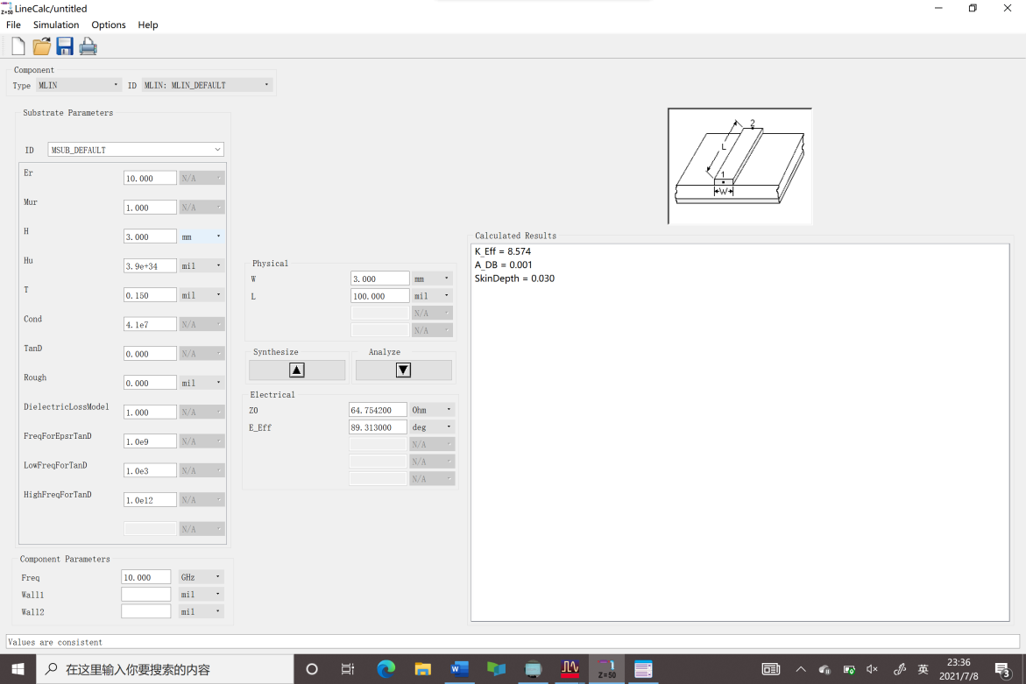

（图8 10GHz时开式微带线设计界面）

设置开式微带线导带的宽w=3mm，微带线两金属板间高h=3mm，衬底的相对介电常数 εr = 10，相对磁导率 μr = 1 ，由图8可知频率设置为10GHz时，微带线有效相对介电常数 Keff=8.574

同理，f=15GHz, Keff=9.056;

f=20GHz, Keff=9.330;

f=25GHz, Keff=9.499;

f=30GHz, Keff=9.609;

f=35GHz, Keff=9.685;

f=40GHz, Keff=9.740;

观察可知随着频率的升高，有效相对介电常数也在逐渐增加。

# 五、结果对比与分析

## 1. 结果对比

设置微带线的 w=3mm，h=3mm，衬底的相对介电常数εr = 10，相对磁导率μr = 1，频率范围选为 10GHz~40GHz，空域积分空间选为α ∈ [−50,50]，将程序计算得到的结果与ADS 软件中的 LineCalc 组件计算出的结果对比，仿真得到下图：

1. **传播常数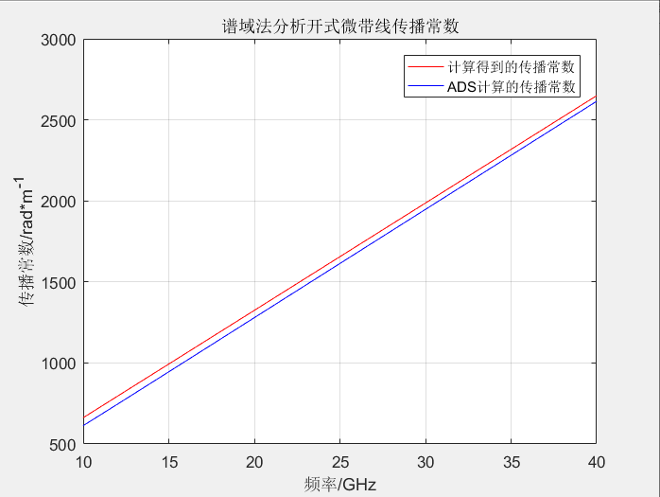**

（图9 传播常数随频率的变化）

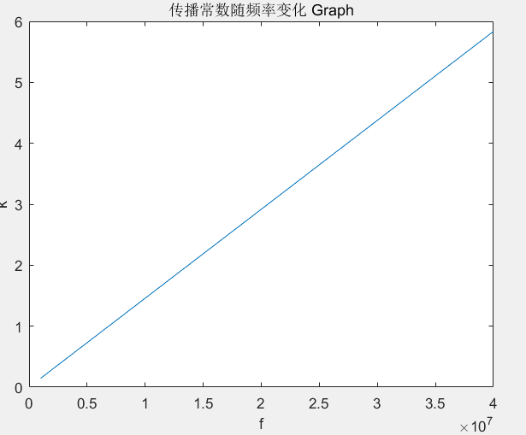

（图10 准静态场法计算传播常数）

**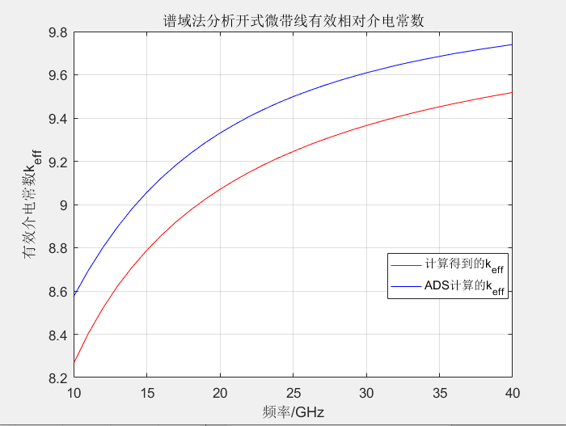（2）有效相对介电常数**

（图11 有效相对介电常数随频率变化）

**（3）波导波长**

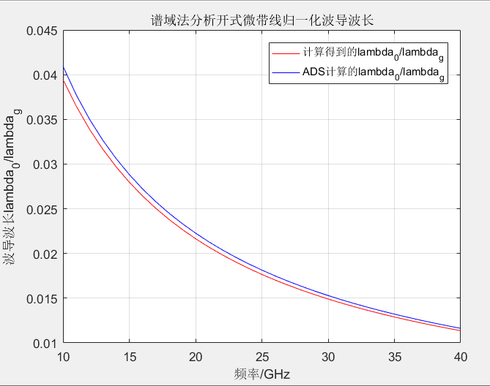

（图12 归一化波导波长随频率变化）

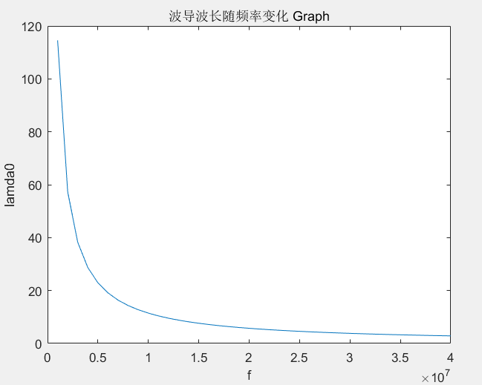

（图14 准静态场法计算波导波长随频率变化）

## 2.误差分析

从图 9所示的传播常数可以看出谱域法 matlab程序求得的传播常数与 ADS 软件计算的有误差，图11有效相对介电常数也有误差，分析可知造成该误差的以下原因：

（1）基函数选取的阶数：本程序中选取的基函数仅为一阶，由于机器所限， 若选取基函数为二阶，最终求解的是四阶行列式，计算时间增加，求解的收敛速度也受到较大影响，而且在 10GHz 这个频率点上运行过选取二阶基函数估计出来的解与选取一阶基函数的几乎相同，仅有个位数上的差别，考虑到运行效率， 最终选取了一阶的基函数进行计算。也可以看出谱域法分析微带线的色散特性，对于基函数的个数选取并不敏感。

（2）空域积分区间α：空域积分空间的选取直接影响了最终求解表达式的复杂度，以及参数运算时间，若将空域积分空间延长，确实可以令估计值接近 ADS 软 件计算出的值，但是效果有限，尝试将积分空间扩大十倍，估计值的变化并不大，权衡之下，选择将积分区间选取为[-50,50]，兼顾了估计值准确度和计算效率。

（3）空域积分空间α的步长：由于采用了计算面积的方法来等效积分运算，则每个矩形的宽度越小则越接近精确解，但是受限于机器的运算效率，最终选取

0.5 为步长。

（4）准静态法局限性是频率不能太高，否则与实际微带线的特性参数偏差较大。

总体虽然本程序与 ADS 软件计算出的结果存在着误差，但是总体的规律还是与ADS软件的结果相符的。

# 六、总结

## 通过本次实验，我深刻理解了用谱域法分析计算标准微带线的原理和过程，学会了 matlab 中的带变量的方程求解，对使用程序求解代数方程组有了更深的认识，并且了解了实现过程中需要注意的问题，收获颇多。同时， 我对 ADS 软件的 LineCalc 组件的使用也更加熟练，学会了设计各种微带线和计算它们的特性参数，增加了对ADS软件的熟悉度，使用起来更加上手。

# 参考文献

1. 王巍,陈丹,李文宬,李凯,孙江宏.谱域法分析微带线电流分布特性[J].电子科技大学学报,2009,38(01):71-74.
2. 陈丹,王巍,兰中文.谱域法分析微带线色散特性[J].重庆邮电大学学报(自然科学版),2008,20(S1):45-48.
3. T. Itoh and R. Mittra, "Spectral-Domain Approach for Calculating the Dispersion Characteristics of Microstrip Lines (Short Papers)," in IEEE Transactions on Microwave Theory and Techniques, vol. 21, no. 7, pp. 496-499, Jul. 1973, doi: 10.1109/TMTT.1973.1128044.

# 代码附录

## 1.准静态场法

|  |
| --- |
| clc ;  w=0.003;  h=0.003;  permittivity=10; %微带线相对介电常数  permittivity0=1; %空气相对介电常数  t=0.001;  c=3\*10^8;  f=[10^6:10^6:4\*10^7]; %信号频率  miu0=4\*pi\*10^-7; %磁导率  rs=1.8\*10^(-8); %表面电阻率  delta=atand(0.01); %介质损耗角  if(t==0)  zc=count(w,h,permittivity); %特性阻抗  elseif(t~=0)  if(w/h<1/(2\*pi))  w1=w+t\*(log(4\*pi\*w/h+1))/pi;  elseif(w/h>=1/(2\*pi))  w1=w+t\*(log(2\*h/t+1));  end  zc=count(w1,h,permittivity); %特性阻抗  end  permittivitye=(permittivity+1)/2+(permittivity-1)/sqrt(1+10\*h/w)/2;  Vp = c/sqrt(permittivitye); %相速度  lamda0=c./f/sqrt(permittivitye); %波导波长  beta=2\*pi\*f\*sqrt(permittivity0\*permittivitye\*miu0); %相位常数  q=0.5\*(1+(1+10\*h/w)^(-0.5)); %填充因子  ad=27.3\*(q\*permittivity/permittivitye)\*tan(delta)./lamda0;  ac=count1(w,w1,h,t,zc,rs);  a=ac+ad;  k=a+i\*beta; %传播常数  figure;  plot(f,lamda0), xlabel('f'), ylabel('lamda0'), title('波导波长随频率变化 Graph')  figure;  plot(f,k), xlabel('f'), ylabel('k'), title('传播常数随频率变化 Graph')  function z=count(w,h,permittivity)  if(w/h<=1)  z0=60\*log(8\*h/w+w/(4\*h));  elseif (w/h>=1 && w/h<100)  z0=120\*pi/(w/h+2.42-0.44\*h/w+(1-h/w)^3);  else  z0=60\*(pi^2)/(1+pi\*w/(2\*h)+log(1+pi\*w/(2\*h)));  end  permittivitye=(permittivity+1)/2+(permittivity-1)/sqrt(1+10\*h/w)/2 ; %等效介电常数  z=z0/sqrt(permittivitye);  end  function ac=count1(w,w1,h,t,zc,rs)  if(w/h<=1/(2\*pi))  ac=8.68\*rs\*(1-(w1/4/h)^2)\*(1+h/w1+h\*(log(4\*pi\*w/t)+t/w)/pi/w1)/h/zc;  elseif(w/h>1/2/pi && w/h<=2)  ac=8.68\*rs\*(1-(w1/4/h)^2)\*(1+h/w1+h\*(log(2\*h/t)-t/h)/pi/w1)/h/zc;  else  ac=8.68\*rs\*(w1/h+w1/pi/h/(w1/2/h+0.94))\*(1+h/w1+h\*(log(2\*h/t)-t/h)/pi/w1)/((w1/h+2\*log(2\*pi\*exp(1)\*(w1/2/h+0.94)))^2)/h/zc;  end  end |

## 2.谱域法（基函数阶数一）

|  |
| --- |
| close all; clear; clc;  tic;    %% 参数设置  %微带线参数 w = 3e-3;  d = 3e-3;  eps0 = 1/36/pi/10^9; miu0 = 4\*pi/10^7;  epsr = 10; miur = 1; %仿真参数  alpha = -50:0.5:50; %积分区间  freq = 10e9\*2\*pi; %仿真角频率  M = 1; %基函数阶数  N = 1; %基函数阶数  %代求变量  syms beta  %初始化  b\_calc = zeros(1,length(f)); %每个频率点的 beta k\_eff\_calc = zeros(1,length(f));%有效相对介电数  init = 600; % 求解的初值 %% 基函数计算Jz = zeros(1,length(alpha),N); Jx = zeros(1,length(alpha),M);for k = 1:NJz(:,:,k) = (-1)^(k-1)/2\*( besselj(0,alpha+(k-1)\*pi) + besselj(0,alpha- (k-1)\*pi));endfor k = 1:MJx(:,:,k) = (-1)^k/(2j)\*( besselj(0,alpha+k\*pi) - besselj(0,alpha-k\*pi) ); end%% 参数计算%开启并行% parfor k = 1:length(f) for k = 1:length(f)freq = f(k); % 当 前 频 率k1 = freq\*sqrt(eps0\*epsr\*miu0\*miur); % 衬 底k2 = freq\*sqrt(eps0\*miu0); % 空 气gamma1 = alpha.^2+beta^2-k1^2;gamma2 = alpha.^2+beta^2-k2^2;%计算b 参数等temp = (k2^2-beta^2)/(k1^2-beta^2);b\_11 = 1j\*alpha\*(temp-1);b\_22 = -b\_11;b\_12 = freq\*miu0/beta\*gamma1.\*(gamma2./gamma1+miur\*temp\*tanh(gamma1\*d));b\_21 = freq\*eps0/beta\*gamma1.\*(gamma2./gamma1+epsr\*temp\*coth(gamma1\*d));Det = b\_11.\*b\_22-b\_12.\*b\_21;F1 = (freq\*miu0\*miur\*gamma1).\*tanh(gamma1\*d)/(1j\*(k1^2-beta^2));%计算G 参数temp = alpha\*beta/(k1^2-beta^2);G\_11 = (F1.\*b\_22+temp.\*b\_12)./Det;G\_12 = b\_12./Det;G\_21 = gamma2.\*(F1.\*b\_21+temp.\*b\_11)./Det;G\_22 = gamma2.\*b\_11./Det;%计算K 参数%初始化K\_11 = sym(zeros(1,M,N));K\_12 = sym(zeros(1,M,N));K\_21 = sym(zeros(1,M,N));K\_22 = sym(zeros(1,M,N));for n = 1:Nfor m = 1:MK\_11(1,m,n) = sum(Jz(:,:,m).\*G\_11.\*Jx(:,:,n))\*0.5;K\_12(1,m,n) = sum(Jz(:,:,m).\*G\_12.\*Jz(:,:,n))\*0.5;K\_21(1,m,n) = sum(Jx(:,:,m).\*G\_21.\*Jx(:,:,n))\*0.5;K\_22(1,m,n) = sum(Jx(:,:,m).\*G\_22.\*Jz(:,:,n))\*0.5;endendexp = K\_11(1,1,1)\*K\_22(1,1,1)-K\_12(1,1,1)\*K\_21(1,1,1); %仅适用于一阶基函数b = vpasolve(exp,beta,[init,init+500]);if (size(b) == [0,1] ) % 未 找 到 收 敛 解b\_calc(k) = 0;elseb\_calc(k) = b;init = b\_calc(k); % 更 新 初 值end end |

## 3. 谱域法（基函数阶数二）

|  |
| --- |
| clear  close all  %%%%%%%%%%%  w=3e-3;  d=3e-3;  e1=10/36/pi/10^9;  u1=4\*pi/10^7;  e2=1/36/pi/10^9;  u2=4\*pi/10^7;  interval=0.5;  M=2;  N=2;  KZ=[];  s=0;  %%%%%%%  for f=(10e9:1e9:40e9)  ff=f  symskz;  %  k1=2\*pi\*f\*sqrt(e1\*u1);  k2=2\*pi\*f\*sqrt(e2\*u2);  alpha = (-50:interval:50);  gamma1=sqrt(abs(alpha.^2+kz^2-k1^2));  gamma2=sqrt(abs(alpha.^2+kz^2-k2^2));  %  Jxna=zeros(N,length(alpha));  Jzna=zeros(N,length(alpha));  Jxma=zeros(M,length(alpha));  Jzma=zeros(M,length(alpha));  parfor aa=1:length(alpha)  fornn=1:N  Jxna(nn,aa)=(-1)^nn\*0.5\*(-1j)\*besselj(0,alpha(aa)+nn\*pi)-(-1)^nn\*0.5\*(-1j)\*besselj(0,alpha(aa)-nn\*pi);  Jzna(nn,aa)=(-1)^(nn-1)\*0.5\*besselj(0,alpha(aa)+(nn-1)\*pi)+(-1)^(nn-1)\*0.5\*besselj(0,alpha(aa)-(nn-1)\*pi);  end  end  parfor aa=1:length(alpha)  for mm=1:M  Jxma(mm,aa)=(-1)^mm\*0.5\*(-1j)\*besselj(0,alpha(aa)+mm\*pi)-(-1)^mm\*0.5\*(-1j)\*besselj(0,alpha(aa)-mm\*pi);  Jzma(mm,aa)=(-1)^(mm-1)\*0.5\*besselj(0,alpha(aa)+(mm-1)\*pi)+(-1)^(mm-1)\*0.5\*besselj(0,alpha(aa)-(mm-1)\*pi);  end  end  %b  b11=1j\*alpha\*((k2^2-kz^2)/(k1^2-kz^2)-1);  b22=-b11;  b12=2\*pi\*f\*u2\*gamma1/kz.\*(gamma2./gamma1+u1/u2\*(k2^2-kz^2)/(k1^2-kz^2)\*tanh(gamma1\*d));  b21=2\*pi\*f\*e2\*gamma1/kz.\*(gamma2./gamma1+e1/e2\*(k2^2-kz^2)/(k1^2-kz^2)\*coth(gamma1\*d));  b\_det=b11.\*b22-b12.\*b21;  F1=2\*pi\*f\*u1\*gamma1.\*tanh(gamma1\*d)/(k1^2-kz^2)\*(-1j);  %G  G11=(F1.\*b22+kz/(k1^2-kz^2)\*alpha.\*b12)./b\_det;  G12=b12./b\_det;  G21=gamma1.\*(F1.\*b21+kz/(k1^2-kz^2)\*alpha.\*b11)./b\_det;  G22=gamma1.\*b11./b\_det;  %K  K11 = zeros(M,N);  K12 = zeros(M,N);  K21 = zeros(M,N);  K22 = zeros(M,N);  parfor aa=1:length(alpha)  temp=Jxna';  K11=K11+interval\*Jzma(:,aa)\*G11(aa)\*temp(aa,:);  temp=Jzna';  K12=K12+interval\*Jzma(:,aa)\*G11(aa)\*temp(aa,:);  temp=Jxna';  K21=K21+interval\*Jxma(:,aa)\*G11(aa)\*temp(aa,:);  temp=Jzna';  K22=K22+interval\*Jxma(:,aa)\*G11(aa)\*temp(aa,:);  end  K\_det=K(1,1)\*K(2,2)\*K(3,3)\*K(4,4)-K(1,2)\*K(2,3)\*K(3,4)\*K(4,1)+K(1,3)\*K(2,4)\*K(3,1)\*K(4,2)-K(1,4)\*K(2,1)\*K(3,2)\*K(4,3)+K(4,1)\*K(3,2)\*K(2,3)\*K(1,4)-K(4,2)\*K(3,3)\*K(2,4)\*K(1,1)+K(4,3)\*K(3,4)\*K(2,1)\*K(1,2)-K(4,4)\*K(3,1)\*K(2,2)\*K(1,3)+K(1,1)\*K(2,3)\*K(3,4)\*K(4,2)-K(1,3)\*K(2,4)\*K(3,2)\*K(4,1)+K(1,4)\*K(2,2)\*K(3,1)\*K(4,3)-K(1,2)\*K(2,1)\*K(3,3)\*K(4,4)+K(4,1)\*K(3,3)\*K(2,4)\*K(1,2)-K(4,3)\*K(3,4)\*K(2,2)\*K(1,1)+K(1,4)\*K(3,2)\*K(2,1)\*K(1,3)-K(4,2)\*K(3,1)\*K(2,3)\*K(1,4)+K(1,1)\*K(2,4)\*K(3,2)\*K(4,3)-K(1,4)\*K(2,2)\*K(3,3)\*K(4,1)+K(1,2)\*K(2,3)\*K(3,1)\*K(4,4)-K(1,3)\*K(2,1)\*K(3,4)\*K(4,2)+K(4,1)\*K(3,4)\*K(2,2)\*K(1,3)-K(4,4)\*K(3,2)\*K(2,3)\*K(1,1)+K(4,2)\*K(3,3)\*K(2,1)\*K(1,4)-K(4,3)\*K(3,1)\*K(2,4)\*K(1,2);  s=vpasolve(K\_det,kz,[s,3e3]);  if (size(s) == [0,1])  KZ=[KZ,0];  else  KZ=[KZ,s];  end  %%%%%%  end  plot(1:length(KZ),KZ); |